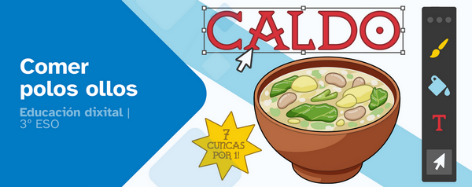
RESUMO DE CONTIDOS

Índice
1. As imaxes dixitais 2
2. Como se representa a información visual 2
A imaxe vectorial 2
A imaxe de mapa de bits 3
3. Características dunha imaxe 3
Resolución 3
Formato 4
4. Crear e usar imaxes con responsabilidade 4
5. Ferramentas de edición de imaxes dixitais 6
Seleccionar cores 6
Empregar capas 7
Integrar textos 7
Realizar animacións 7
Atribución dos recursos incorporados ao documento 8



1. As imaxes dixitais
Cando observamos unha imaxe nunha pantalla, non estamos vendo un obxecto físico como unha fotografía en papel, senón información visual que foi gardada de maneira dixital. A imaxe dixital é, polo tanto, unha forma de información que o ordenador interpreta e mostra na pantalla. Isto explica por que a mesma imaxe pode verse nun móbil, nun ordenador ou nunha pantalla grande sen deixar de ser a mesma imaxe, aínda que cambie o tamaño ou o dispositivo.
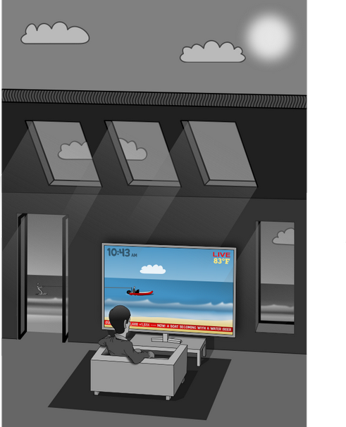
O feito de que a imaxe sexa información dixital permite que se poida copiar, modificar e compartir con facilidade. Ademais, estas modificacións non destrúen a imaxe orixinal, xa que sempre se pode gardar unha nova versión. Por iso dicimos que a imaxe dixital non é só algo que se ve, senón algo que se procesa.

2. Como se representa a información visual
A información visual dunha imaxe dixital pode representarse de dúas maneiras diferentes. Esta elección é moi importante, porque determina como se pode editar a imaxe, que calidade terá e para que servirá mellor. As dúas formas de representación son a imaxe vectorial e a imaxe de mapa de bits.

A imaxe vectorial
Na imaxe vectorial, a información visual constrúese a partir de formas xeométricas como liñas, curvas ou figuras pechadas. Cada unha destas formas é un obxecto independente que o ordenador describe mediante datos matemáticos. Grazas a isto, cando a imaxe se amplía ou se reduce, o ordenador recalcula as formas e a imaxe mantén sempre a mesma calidade.
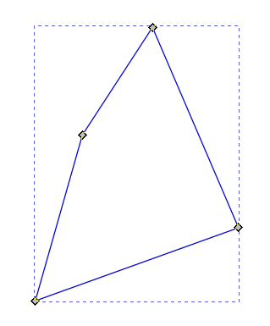
Este tipo de representación permite modificar cada parte da imaxe por separado. Pódese cambiar a cor dunha forma, mover un elemento ou modificar o seu tamaño sen afectar ao resto da composición. Por iso, as imaxes vectoriais son moi axeitadas para debuxos sinxelos, iconas ou logos, onde interesa que a imaxe se vexa ben en tamaños moi distintos.

A imaxe de mapa de bits
Na imaxe de mapa de bits, a información visual non se constrúe con formas, senón cunha gran cantidade de puntos moi pequenos chamados píxeles. Cada píxel ocupa unha posición fixa e ten unha cor determinada. A suma de todos estes píxeles é o que forma a imaxe completa.

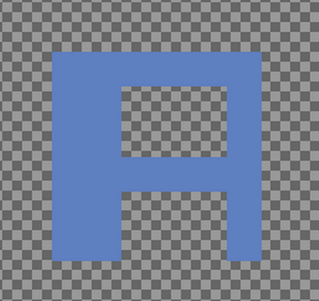
Este sistema permite representar moi ben os detalles e as cores reais, polo que é o máis habitual nas fotografías. Con todo, cando unha imaxe de mapa de bits se amplía demasiado, os píxeles fanse visibles e a imaxe perde nitidez. Isto ocorre porque o ordenador non pode inventar novos píxeles con información real, senón que só pode ampliar os que xa existen.

3. Características dunha imaxe

Resolución
Para entender o concepto de resolución temos primeiro que saber que as imaxes están compostas por píxeles. Cada píxel está formado por unha única cor.
A resolución non indica o tamaño físico da imaxe, senón o seu nivel de detalle. Unha imaxe con baixa resolución contén poucos píxeles e mostra menos detalle, mentres que unha imaxe con alta resolución contén moitos píxeles e vese con máis claridade. Isto explica por que unha imaxe pode verse ben nunha pantalla pequena pero perder calidade se se imprime en grande.
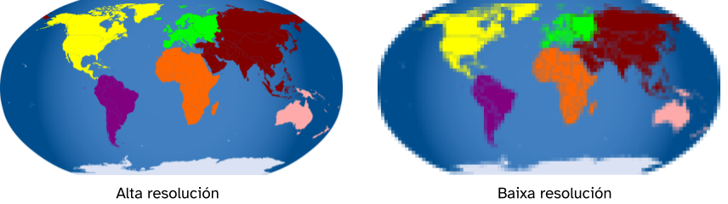
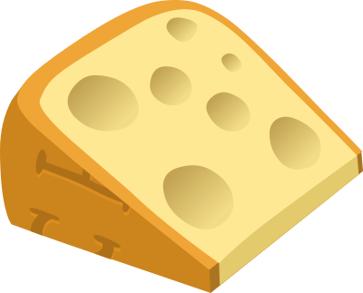 queixo.png
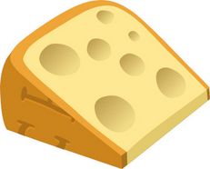 queixo.jpeg

Formato
Cando unha imaxe dixital se garda nun dispositivo, faino nun formato determinado. O formato indica como se almacena a información e inflúe tanto na calidade da imaxe como no tamaño do ficheiro. Non todos os formatos serven para o mesmo, xa que algúns están pensados para fotografías, outros para debuxos e outros permiten incluír transparencia ou movemento.
- O formato .jpg utilízase sobre todo para fotografías, xa que permite reducir moito o tamaño do ficheiro mantendo unha calidade visual aceptable, aínda que se perda unha pequena parte da información da imaxe.

- O formato .png conserva mellor a calidade e permite usar fondos transparentes, polo que resulta axeitado para imaxes que deben integrarse sobre outros fondos sen verse un recadro branco.

- O formato .svg emprégase para imaxes vectoriais, xa que garda a información en forma de liñas e formas e permite ampliar ou modificar a imaxe sen perder calidade.
queixo.svg

4. Crear e usar imaxes con responsabilidade
As imaxes dixitais non aparecen soas, senón que sempre hai persoas que as crean. Por iso, toda imaxe ten autoría e uns dereitos asociados. Usar imaxes dixitais implica respectar ese traballo, empregar imaxes propias ou con licenzas axeitadas e recoñecer a autoría cando sexa necesario.
As licenzas Creative Commons son unha forma sinxela de que as persoas autoras indiquen como se pode empregar a súa obra. Todas permiten o uso libre, pero con distintas condicións. Observa a imaxe para entender as condicións de uso:
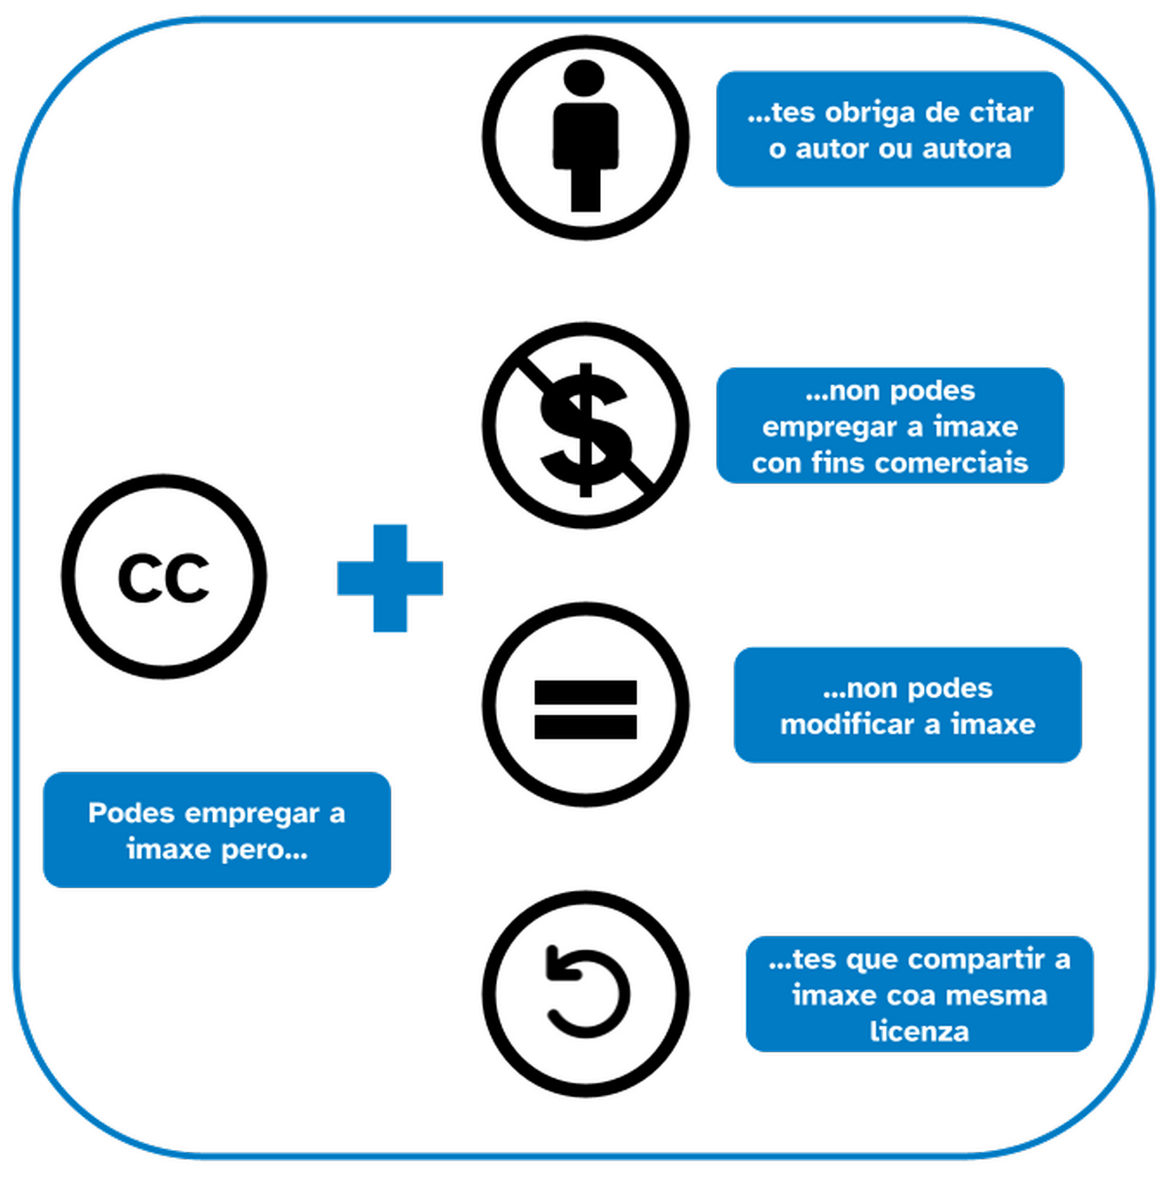
As imaxes de dominio público poden usarse libremente, sen pedir permiso nin citar o autor ou autora, aínda que é recomendable facelo por respecto ao seu traballo.

Lembra que se unha imaxe non mostra ningunha licenza nin aviso, significa que está protexida por copyright. Isto quere dicir que non se pode copiar nin modificar sen autorización do autor ou da autora. A mellor opción nestes casos é buscar unha alternativa libre ou contactar co propietario dos dereitos.
Algunhas veces aparece este símbolo:


5. Ferramentas de edición de imaxes dixitais
Cando se traballa coa imaxe dixital, é importante escoller a ferramenta axeitada segundo o tipo de imaxe e o traballo que se quere realizar. Non todas as tarefas de edición se fan do mesmo xeito, xa que non é igual modificar unha imaxe real que traballar cun debuxo formado por formas independentes.
Cando o obxectivo é recortar unha imaxe, seleccionar só unha parte concreta ou retocar o seu aspecto visual, trabállase cunha ferramenta pensada para imaxes formadas por píxeles, como o GIMP. Este tipo de edición permite mellorar unha fotografía, adaptar as cores ou preparar varias imaxes para combinalas nun mesmo ficheiro. Ademais, cando se organizan varias imaxes en capas e se lles asigna unha orde, é posible crear unha secuencia visual na que cada capa actúa como unha imaxe distinta, dando lugar a unha animación sinxela.

Pola contra, cando se parte dunha imaxe composta por formas e liñas, a edición require unha ferramenta diferente, como Inkscape. Neste caso, o traballo consiste en separar os distintos elementos dunha imaxe, eliminar aqueles que non interesan e quedar só cun obxecto concreto. A partir de aí, pódese modificar a súa forma ou a súa cor para adaptalo a unha idea concreta, sen que a imaxe perda calidade ao cambiar de tamaño. Este tipo de edición non actúa sobre píxeles, senón sobre obxectos que se poden seleccionar e transformar de maneira independente.
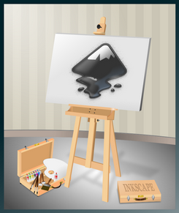
En calquera caso, para editar imaxes debes ter en conta que é posible realizar unha serie de accións. A continuación vas atopalas explicadas.

Seleccionar cores
Cando se traballa con imaxes dixitais, é necesario lembrar que as cores se representan mediante unha codificación especial chamada RGB. Funciona de maneira parecida a cando se mesturan pigmentos, pero neste caso mestúranse luces de tres cores:
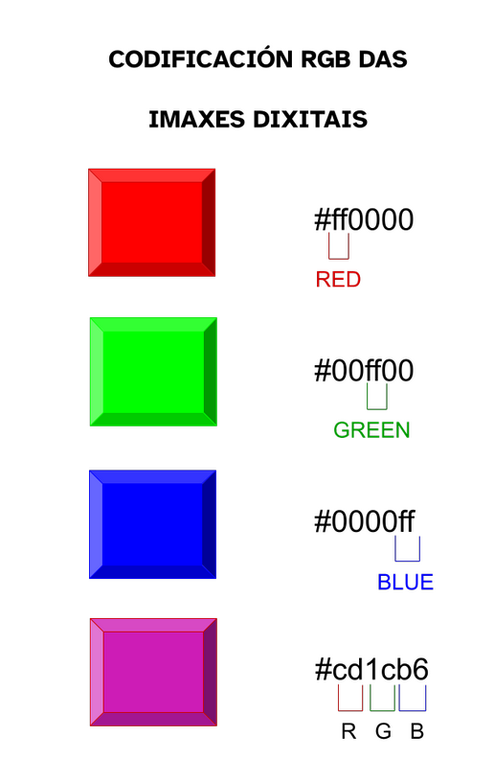
- luces de cor vermella (Red)
- luces de cor verde (Green)
- luces de cor azul (Blue)
Ao combinar distintas intensidades de cada unha, obtéñense todas as cores posibles na pantalla.
Os navegadores e programas de edición de imaxe dispoñen de ferramentas que permiten identificar a codificación exacta de calquera cor dunha imaxe. Así, para escoller unha cor concreta, só é preciso empregar esa ferramenta e anotar o seu código RGB, garantindo que a cor escollida sexa sempre a mesma no deseño.

Empregar capas
Durante a edición dunha imaxe dixital, a información visual organízase habitualmente mediante capas. As capas funcionan como follas transparentes colocadas unhas enriba doutras, nas que cada elemento da imaxe se sitúa por separado. Deste xeito, o fondo, as imaxes e o texto poden modificarse de forma independente.
Este sistema facilita moito o traballo, xa que permite facer cambios sen estragar o resto da imaxe. Ademais, axuda a manter a composición ordenada e a comprender mellor como está construída a imaxe dixital.

Integrar textos
O texto que aparece nunha imaxe dixital non é só información escrita, senón tamén un elemento visual. A súa forma inflúe directamente na comprensión da mensaxe. O tipo de letra, o tamaño, a cor e o contraste co fondo determinan se o texto se le con facilidade ou non.
Por este motivo, o texto debe tratarse como unha parte máis da imaxe, ao mesmo nivel que as formas ou as fotografías. Un texto ben deseñado mellora a lexibilidade e axuda a destacar a información importante.

Realizar animacións
A imaxe dixital tamén pode incluír movemento. Cando varias imaxes fixas se mostran unha tras outra, créase unha animación dixital. Cada unha destas imaxes recibe o nome de fotograma, e o tempo que permanece en pantalla determina a sensación de movemento.
Este principio é a base das animacións sinxelas, como as que se gardan en formato .GIF. A animación xorde así da relación entre a imaxe e o tempo, non dun cambio real dos obxectos.
Neste esquema podes ver como se realizan as capas dunha animación:
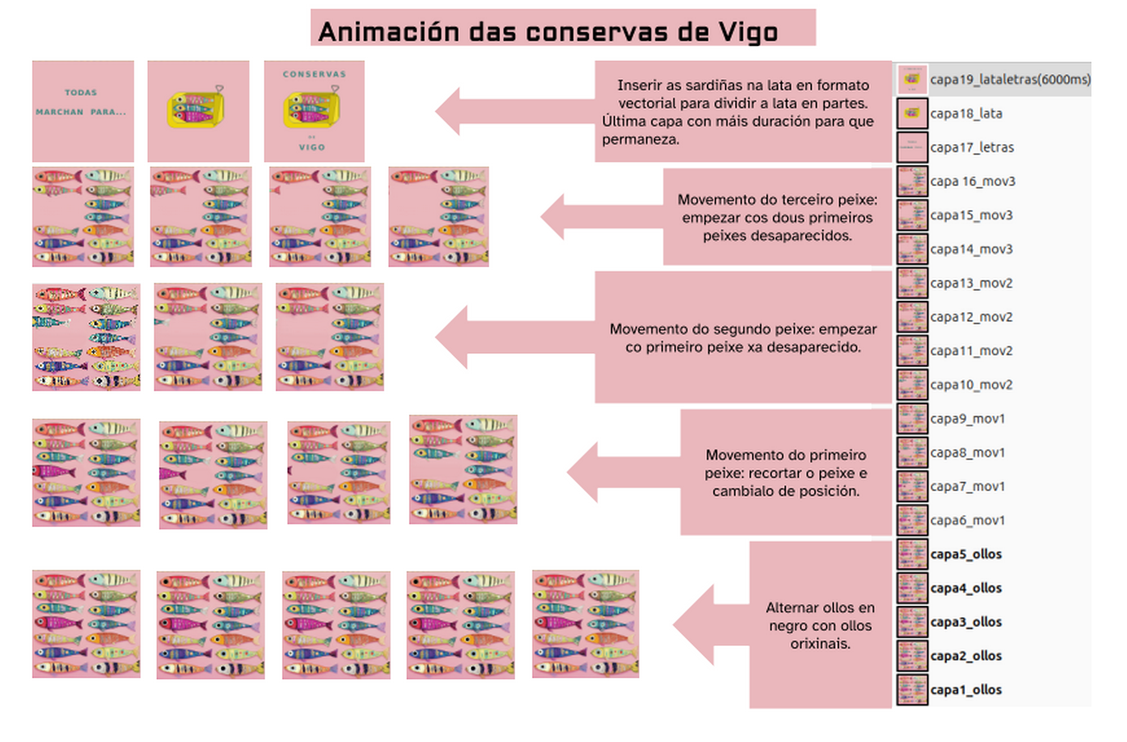

Atribución dos recursos incorporados ao documento
Recursos incorporados por orde de aparición e páxina:

Páxina 2
Hyperslower. Reality vs TV Reality, (CC0 1.0).
Elaboración propia (proxecto cREAgal). Debuxo vectorial, (CC BY-SA 4.0).
Páxina 3
Elaboración propia (proxecto cREAgal). Debuxo en mapa de bits, (CC BY-SA 4.0).
Iyo. Continents colored, (CC0 1.0).
Páxina 4
glitch. Food fancy cheese, (CC0 1.0).
Elaboración propia (proxecto cREAgal). Partes da imaxe queixo.svg. Obra derivada de Food fancy cheese, (CC BY-SA 4.0).

Páxina 5
Elaboración propia (proxecto cREAgal). Licenzas Creative Commons, (CC BY-SA 4.0). Creative Commons. Public Domain, (CC0 1.0).
Noah Jacobus. Copyright icon, (CC0 1.0).
Páxina 6
Cristian Pozzessere. GIMP icon, (CC0 1.0).
Deiby Vargas. Tripode de pintura Inkscape, (CC0 1.0).
Elaboración propia (proxecto cREAgal). Codificación RGB das imaxes dixitais, (CC BY-SA 4.0).
Páxina 8
Elaboración propia (proxecto cREAgal). Animación das conservas de Vigo, obra derivada de:
cactus cowboy. sardine can frame. (CC0 1.0).
Linnaea Mallette. Colorful Sardine Cartoon Background. (CC0 1.0).


“Resumo de contidos: Comer polos ollos”, do proxecto cREAgal, publícase coa Licenza Creative Commons Atribución Non-comercial Compartir igual 4.0

